 | Norminio vidaus teisės akto pavadinimas | Krovinių pristatymo ir krovos standartas
 | Proceso pavadinimas | Gamybos žaliavų valdymas
 | Proceso savininkas (padalinys) | Planavimo ir logistikos skyrius
 | Tvirtinančioji įmonė | UAB Vilniaus kogeneracinė jėgainė
 | Tvirtinančio asmens pareigybė/ organas | Generalinis direktorius
 | Įsigaliojimo data


KROVINIŲ PRISTATYMO IR KROVOS STANDARTAS

- TIKSLAS IR TAIKYMO APIMTIS
  - Krovinių pristatymo ir krovos standarto (toliau – Standartas) tikslas:
    - nustatyti vieningus krovinių pristatymo ir išvežimo principus ir reikalavimus;
    - krovos darbų, saugaus darbo organizavimo UAB Vilniaus kogeneracinės jėgainės (toliau – Bendrovė) objektuose reikalavimus;
    - nustatyti pagrindines darbų saugos atsakomybės ribas ir esminius šalių įsipareigojimus bei atsakomybes už saugos reikalavimų pažeidimus.
  - Standartas taikomas:
    - Tiekėjams ir jų vežėjams pagal sudarytas sutartis su Bendrove pristatantiems biokurą, atliekų kurą ar kitas gamybos žaliavas, atsargas;
    - Tiekėjams ir jų vežėjams pagal sudarytas sutartis su Bendrove teikiantiems gamybos procese susidariusių atliekų išvežimo paslaugą;
    - Tiekėjams ir jų vežėjams teikiantiems prekių pristatymo / atliekų išvežimo paslaugas, kurias teikiant atliekami krovos darbai ar kitaip naudojama Bendrovės teritorijoje esanti krovos įranga ar mechanizmai.
  - Standarte pateikta patekimo į Bendrovės teritoriją tvarka, transporto judėjimo ir saugaus eismo organizavimo principai. Standartas viešai prieinamas Bendrovės oficialioje interneto svetainėje.
  - Standartas neapriboja Bendrovės atsakingų darbuotojų ir tiekėjo teisių priimti ir taikyti griežtesnius reikalavimus, garantuojančius geresnę bei efektyvesnę darbuotojų saugą ir sveikatą.
  - Tiekėjai, sudarę biokuro, atliekų kuro, gamybos žaliavų, atsargų tiekimo, pelenų išvežimo, krovos darbų sutartis su Bendrove ir paslaugos teikimui pasitelkę trečiuosius asmenis, privalo juos pasirašytinai supažindinti su šiuo Standartu. Bendrovė, esant poreikiui, gali paprašyti pateikti raštiško susipažinimo su Standartu įrodymus. Bet kuriuo atveju už pasitelkto trečiojo asmens darbuotojų padarytus šio Standarto nuostatų pažeidimus atsakinga įmonė, su kuria pasirašyta sutartis.
  - Tiekėjai ir jų vežėjai, atliekantys krovos darbus naudodamiesi Bendrovės krovos ar savo įranga, prisijungiantieji prie Bendrovės naudojamų įrenginių tokių kaip silosai, talpyklos ar kitos talpos, privalo būti instruktuojami. Instruktavimas atliekamas Bendrovės teritorijoje. Jo metu tiekėjai ir jų atstovai supažindinami su konkrečiomis priemonėmis ir veiksmais, būtinais užtikrinti darbuotojų saugą bei saugų darbų vykdymą.

- SĄVOKOS
  - Tiekėjas – bet kurį įmonė, sudariusi sutartį su Bendrove, pagal kurią pristato ir/ar išveža krovinius.
  - Vežėjas –Tiekėjo atstovas ar Tiekėjo pasitelktas trečiasis asmuo, teikiantis paslaugas, susijusias su krovinių vežimu, iškrovimu ir pakrovimu Bendrovės teritorijoje.
  - Vairuotojas – krovinius pristatantis arba išvežantis Tiekėjo, Vežėjo darbuotojas (atstovas), kuris vykdo pristatymo ar išvežimo operaciją, vairuoja transporto priemonę Bendrovės teritorijoje.
  - Eismo dalyvis – asmuo, dalyvaujantis kelių eisme (vairuotojas, pėsčiasis, keleivis).
  - Transporto priemonė – priemonė skirta žmonėms ar kroviniams vežti. Ši sąvoka taip pat apima savaeiges mašinas ir lengvuosius, bei krovininius automobilius.
  - EPS – elektroninė prekybos biokuru biržoje sistema.
  - i.VAZ – Valstybinės mokesčių inspekcijos išmaniosios mokesčių administravimo sistemos (i.MAS) elektroninių važtaraščių posistemis.
  - GPAIS – Vieninga gaminių, pakuočių ir atliekų apskaitos informacinė sistema.

- KROVINIŲ REGISTRAVIMO IR PATEKIMO Į BENDROVĖS TERITORIJĄ TVARKA
  - Tiekėjai ir/ar Vežėjai negali pradėti užsakytų krovinių pristatymo ar išvežimo, kol nėra susipažinę su šiuo Standartu.
  - Bendrovei pateikus užsakymą ir suderinus tiekimo grafiką, Tiekėjai pristatantys biokuro, atliekų kuro, rąstų, chemijos žaliavas, taip pat Tiekėjai iš Bendrovės išvežantys susidariusias atliekas (pelenus), apie numatomą pristatyti krovinį ir numatomą transporto priemonės atvykimą Bendrovę privalo informuoti ne vėliau kaip prieš 1 darbo dieną šiame Standarte numatytomis priemonėmis bei tvarka.
  - Transporto priemonės į teritoriją įleidžiamos/ išleidžiamos automatizuotos sistemos pagalba, iš anksto užregistravus atvykstančią transporto priemonę.
  - Krovinio reiso registracijos būdas ir pateikiamų duomenų kiekis suderinami su Tiekėju po sutarties pasirašymo. Be išankstinės registracijos arba nepateikus elektroninio važtaraščio suformuoto i.VAZ, o biokuro biržos tiekimo sandorio atveju UAB „Baltpool“ EPS sistemoje, transporto priemonės, pristatančios ar išvežančios sveriamus krovinius, į Bendrovės teritoriją įleidžiamos nebus.
  - Duomenys apie planuojamą transporto priemonės atvykimą teikiami toliau nurodyta tvarka:
    - Biokuro, tiekiamo pagal UAB „Baltpool“ biržos sandorius Tiekėjai, ne vėliau kaip 1 darbo dieną prieš numatomą krovinio pristatymo dieną suformuoja būsimo sekančios dienos pristatymo el. važtaraštį UAB „Baltpool“ EPS sistemoje arba i.VAZ posistemyje, kuriame pateikia visą privalomą Lietuvos Respublikos teisės aktuose nurodytą informaciją, papildomai nurodant unikalų tiekimo savaitės numerį. Unikalus savaitinio tiekimo numeris bus suteiktas EPS sistemoje savaitinio tiekimo grafiko derinimo metu.
    - Cheminių medžiagų, biokuro ir rastų Tiekėjai gabenantys krovinius, įsigytus pagal tiesiogines dvišales sutartis kelių transportu Lietuvos Respublikos teritorijoje, ne vėliau kaip 1 darbo dieną prieš numatomą krovinio pristatymo dieną suformuoja būsimo sekančios dienos pristatymo el. važtaraštį i.VAZ posistemyje, kuriame nurodo visą privalomą Lietuvos Respublikos teisės aktuose nurodytą informaciją, papildomai pateikiant užsakymo numerį, kurį suteikia Bendrovė reisui identifikuoti.
    - Atliekų kurą pristatantys Tiekėjai ne vėliau kaip 1 darbo dieną prieš numatomą krovinio pristatymo dieną iki 14 val. suformuoja būsimo sekančios dienos pristatymo el. važtaraštį i.VAZ posistemyje, kuriame pateikia visą privalomą Lietuvos Respublikos teisės aktuose nurodytą informaciją, papildomai pateikiant užsakymo numerį reisui identifikuoti, kurį suteikia Bendrovė. Lygiagrečiai tokia pačia šiame punkte nurodyta tvarka Tiekėjai suformuoja būsimo atliekų vežimo lydraštį GPAIS, papildomai nurodant transporto priemonės valstybinį numerį tam, kad būtų įmanoma pagal lydraštyje nurodytus duomenis identifikuoti krovinį pristačiusią transporto priemonę.
    - Gamybos eigoje susidariusias atliekas, t. y. pelenus, utilizavimui išgabenantys Tiekėjai registruoja kiekvieną numatomą reisą ne vėliau kaip 1 darbo dieną iki 14 val. prieš numatomą transporto priemonės atvykimą. Ši registracija atliekama Bendrovės naudojamoje transporto valdymo sistemoje, kurioje Tiekėjas nurodo užsakymo numerį bei kitą reikalingą informaciją. Bendrovė suteiks prieigą prie jos naudojamos transporto valdymo sistemos bei apmokys atsakingus Tiekėjo atstovus kaip vykdyti išankstinę atvykstančios transporto priemonės registraciją. Taip pat Atliekas išvežantys tiekėjai ne vėliau kaip 1 darbo dieną prieš numatomą krovinio pristatymo dieną iki 14 val. suformuoja būsimą atliekų išvežimo lydraštį GPAIS sistemoje, papildomai lydraštyje nurodant transporto priemonės valstybinį numerį tam, kad būtų įmanoma pagal lydraštyje nurodytus duomenis identifikuoti krovinį pristačiusią transporto priemonę. Cheminių medžiagų Tiekėjai bei Tiekėjai, kurie krovinius gabena iš užsienio šalių, registruoja kiekvieną numatomą reisą ne vėliau kaip 1 darbo dieną prieš numatomą krovinio pristatymo dieną. Ši registracija atliekama Bendrovės naudojamoje transporto valdymo sistemoje, kurioje Tiekėjas nurodo užsakymo numerį bei kitą reikalingą informaciją. Bendrovė suteiks prieigą prie jos naudojamos transporto valdymo sistemos bei apmokys atsakingus Tiekėjo atstovus kaip vykdyti išankstinę atvykstančios transporto priemonės registraciją.
    - Sutrikus išorinėms i.VAZ arba UAB „Baltpool“ EPS sistemoms, Bendrovės atsakingi asmenys informuos Tiekėjo atstovus vykdyti tiesioginę išankstinę transporto priemonių registraciją Bendrovės naudojamoje transporto valdymo sistemoje.
  - Bendrovė įsipareigoja supažindinti Tiekėjo atsakingus asmenis su išankstinės registracijos sistemos naudojimosi, duomenų pateikimo principais.
  - Tiekėjas atsakingas už tai, kad Tiekėjo ir/ar Vežėjo transporto priemonės, gabenančios krovinius į Bendrovės teritoriją (Priedas Nr. 1), į ją pateks laikantis sutartyje numatytų įsipareigojimų bei šio Standarto nuostatų.
  - Vairuotojas krovinio pristatymo metu svėrimo svarstyklių informaciniame lange privalės patikslinti pristatymo informaciją, pateikiant Tiekėjo duomenis, sutarties numerį, užsakymo numerį ar kitus krovinio ir reiso identifikavimo duomenis. Tiekėjas įsipareigoja Vairuotojui pateikti reikalingus duomenis, o Vairuotojas atvykęs į Bendrovės teritoriją privalo žinoti, pagal kokį užsakymą pristato krovinį(-ius).
  - Vairuotojas terminale atspausdina trumpą krovinio pristatymo ataskaitą, kurioje nurodyta informacija apie pristatomo/ išvežamo krovinio svorį bei kita būtina informacija.
  - Tiekėjas iš Bendrovės teritorijos išvežamiems kroviniams privalo paruošti reikalingą dokumentaciją elektronine arba popierine forma, jeigu galiojantys teisės aktai juos įpareigoja užpildyti krovinio gabenimo važtaraštį, GPAIS lydraštį ar kitą dokumentaciją.

- TRANSPORTO PRIEMONIŲ EISMO ORGANIZAVIMAS
  - Transporto priemonėmis laikomas visas krovininis transportas, pristatantis ar išvežantis sveriamas gamybos žaliavas, kurą, susidariusias atliekas ar kitus sveriamus krovinius į/iš Bendrovės teritoriją(-os), kurių svėrimui naudojamos stacionarios Bendrovės svarstyklės.
  - Atvykusios transporto priemonės numeriai automatiškai nuskanuojami kamerų pagalba. Jeigu transporto priemonės numeriai jau yra Bendrovės transporto valdymo sistemos duomenų bazėje, tokiai priemonei leidžiama sverti. Jeigu transporto priemonės numerio nėra sistemoje, tokiai transporto priemonei neleidžiama patekti į Bendrovės teritoriją.
  - Transporto priemonės į Bendrovės teritoriją įvažiuoja per du įvažiavimus: Šiaurinį (Apsaugos postas Nr. 1) ir Vakarinį (Apsaugos postas Nr. 2) (žr. priedą Nr. 1). Prie kiekvieno įvažiavimo įrengtos automatinės stacionarinės krovinių svarstyklės, kurios fiksuoja transporto priemonės svorį.
  - Ties kiekvienu įvažiavimu įrengtos dvejos svarstyklės, abejomis judėjimo kryptimis. Įvažiuojant į Bendrovės teritoriją fiksuojamas sunkiasvorės transporto priemonės svoris su pakrautu kroviniu, išvažiuojant – tuščios transporto priemonės svoris. Jei transporto priemonė atvyksta pasikrauti krovinį, tokiu atveju atvykstant fiksuojamas transporto priemonės svoris be krovinio, o prieš išvykstant – pakrautos svoris.
  - Krovinio gavimo faktas patvirtinamas toliau nurodyta tvarka: Bendrovės transporto valdymo sistema integracijų pagalba patvirtina i. VAZ sistemoje pateiktą reiso el. važtaraštį, patikslina pristatyto krovinio svorį transporto priemonei išvykstant iš Bendrovės teritorijos. Minėtas patvirtintas el. važtaraštis yra krovinio gavimą Bendrovėje patvirtinantis dokumentas.
  - Krovinio gavimo faktas patvirtinamas: Tiekėjui ir/ar jo Vežėjui, pristatančiam/ išvežančiam krovinį, pateikiant trumpą krovinio pristatymo ataskaitą. Ataskaita atspausdinama ir pateikiama Tiekėjui ir/ar jo Vežėjui paliekant Bendrovės teritoriją prie svėrimo vartų esančiame terminale. Ataskaitoje nurodomi duomenys apie: transporto priemonės svorį su kroviniu ir be jo, įvažiavimo į Bendrovės teritoriją ir išvykimo iš jos laikas, taip pat kita papildoma informacija. Ataskaitos gavimas prilyginamas krovinio perdavimo – priėmimo fakto patvirtinimui.
  - Transporto priemonių, pristatančių/išvežančių krovinius per Šiaurinį įvažiavimą (Apsaugos postas Nr. 1), eismo organizavimo principai (priedai Nr. 3-13):
    - į Bendrovės teritoriją atvyksta transporto priemonės gabenančios atliekų kurą, aktyvuotą anglį, natrio hidroksidą, amoniako tirpalą, gesintas kalkes, kvarcinį smėlį;
    - iš Bendrovės teritorijos išvyksta transporto priemonės išsikrovusios 4.7.1 punkte nurodytas medžiagas, taip pat išgabenančios atliekas (pelenus).
  - Transporto priemonių, pristatančių krovinius per Vakarinį įvažiavimą (Apsaugos postas Nr. 2), organizavimo principai (priedai Nr. 14-16):
    - į Bendrovės teritoriją įvažiuoja transporto priemonės gabenančios biokurą (skiedrą, rąstus, ligniną), dyzelinį kurą;
    - iš Bendrovės teritorijos išvyksta transporto priemonės išsikrovusios 4.8.1 punkte paminėtas medžiagas.
  - Tiekėjas privalo užtikrinti, kad jis ir/ar Vežėjai vadovausis judėjimo Bendrovės teritorijoje principine schema pagal pristatomų krovinių tipą, kuri pateikta prieduose Nr. 3-16.
  - Tiekėjas ir/ar Vežėjas, nesilaikantis priede Nr. 3-16 nurodytų įvažiavimo ir judėjimo schemų, į Bendrovės teritoriją įleistas nebus, bus nukreiptas į schemoje nurodytus įvažiavimo vartus (žr. priedus Nr. 3-16).
  - Sugedus vienai iš automatinių svarstyklių, esančių ties Šiauriniu ir Vakariniu įvažiavimu, likusios veikia avariniu rėžimu. Bendrovės atsakingi darbuotojai nedelsiant po gedimo identifikavimo informuoja Tiekėjus ir kitas suinteresuotas šalis apie pasikeitusį eismo organizavimą. Esant svarstyklių gedimams, vadovaujamasi preliminariu avarinio rėžimo eismo organizavimu, nurodytu Standarto 4.11.1, 4.11.2 ir 4.11.3 punktuose. Tikslų avarinio eismo organizavimo planą pateiks Bendrovės atsakingi darbuotojai. Preliminarus avarinio rėžimo eismo organizavimas:
    - sugedus Vakarinio įvažiavimo (Apsaugos postas Nr. 2) išvykstančio transporto svarstyklėms, eismas vykdomas per likusias Vakarinio įvažiavimo svarstykles abejomis kryptimis, pirmenybę teikiant išvykstančiam transportui. Eismas Šiaurinio įvažiavimo (Apsaugos postas Nr. 1) svarstyklėmis neįtakojamas;
    - sugedus Vakarinio įvažiavimo (Apsaugos postas Nr. 2) atvykstančio transporto svarstyklėms, radiacinė patikra negalima, todėl per jas vykdomas tik išvykstančio transporto srauto judėjimas, visas atvykstantis transportas įleidžiamas per Šiaurinį įvažiavimą (Apsaugos postas Nr. 1), siekiant patikrinti biokurą atvežantį transportą radiacijos detektoriumi;
    - sugedus vienoms iš Šiaurinio įvažiavimo (Apsaugos postas Nr. 1) svarstyklių, abiejų krypčių eismas vykdomas per likusias Šiaurinio įvažiavimo svarstykles. Sugedus abiem Šiaurinio įvažiavimo (Apsaugos postas Nr. 1) svarstyklėms, visas srautas nukreipiamas per Vakarinį įvažiavimą (Apsaugos postas Nr. 2). Tokiu atveju, radiacinė transporto patikra vykdoma prie Vakarinio įvažiavimo svarstyklių.
  - Bendrovė savo pasirinkta tvarka turi teisę atlikti pirminį pristatomo krovinio patikrinimą. Sunkiasvorės transporto priemonės vairuotojui svėrimo metu pateikiami nurodymai – atsakingas Eksploatacijos departamento darbuotojas nurodo nuvykti į pirminio patikrinimo vietą.
  - Visi į Bendrovę patenkantys kroviniai tikrinami dėl padidėjusios jonizuojančios spinduliuotės (toliau – Radiacinė tarša), t. y. siekdamos patekti į Bendrovės teritoriją, sunkiasvorės transporto priemonės važiuoja pro stacionarų radiacijos detektorių, kuris automatiškai fiksuoja radiacinės taršos lygį. Tokiu būdu įvertinama, ar gabenamas krovinys nėra užterštas radioaktyviomis medžiagomis.
  - Suveikus vartų radiacijos detektoriui, sistema, kuri kontroliuoja radiacijos detektorių ir krovinių svėrimo procesą, atlieka šiuos veiksmus:
    - Šiauriniame įvažiavime (Apsaugos postas Nr. 1) – neleidžia įvažiuoti ant svarstyklių iš išorės (radiacinės taršos detektorius yra prieš svarstykles);
    - Vakariniame įvažiavime (Apsaugos postas Nr. 2) – neleidžia nuvažiuoti nuo svarstyklių, ant kurių jau stovi sunkiasvorė transporto priemonė.
  - Sustabdžius sunkiasvorę transporto priemonę dėl aptiktos Radiacinės taršos, Vairuotojui pateikiami nurodymai dėl tolimesnių veiksmų eigos, įskaitant, bet neapsiribojant informuojamas apie būsimą patikrą. Šią informaciją laikantis saugaus atstumo gali perduoti ir Bendrovės apsaugos darbuotojas. Vairuotojas privalo likti transporto priemonėje, užgesinti variklį ir laikytis visų pateiktų įgaliotų Bendrovės darbuotojų nurodymų.
  - Atlikus papildomus matavimus ir detalesnį krovinio vertinimą, nustatomas radiacinės taršos lygis ir priimamas sprendimas dėl tolimesnių veiksmų. Bendrovei atsisakius priimti krovinį, transporto priemonė palydima iš Bendrovės teritorijos. Už krovinio utilizavimą, tolimesnius veiksmus atsakingas Tiekėjas ir/ar Vežėjas.
  - Identifikavus Radiacinės taršos pavojų, Bendrovės atsakingas darbuotojas nedelsiant telefonu informuoja Radiacinės saugos centrą, pateikdamas visą su kroviniu susijusią informaciją.

- SAUGAUS EISMO TVARKA BENDROVĖS TERITORIJOJE
  - Eismas Bendrovės teritorijoje organizuojamas vadovaujantis LR Saugaus eismo automobilių kelių įstatymu, LR Kelių eismo taisyklėmis bei kitais saugų eismą reglamentuojančiais teisės aktais. Eismo dalyviai privalo laikytis visų būtinų atsargumo priemonių, nekelti pavojaus kitų eismo dalyvių ar jų turto saugumui, netrukdyti eismo, negadinti kelio, eismo reguliavimo priemonių, avarinio ryšio linijų ir želdinių.
  - Transporto priemonių saugus eismas Bendrovės teritorijoje reguliuojamas kelio ženklais, informacinėmis lentomis ir teritorijos bei eismo organizavimo planu, jo priedais (priedai Nr. 1, 3-16).
  - Eismo dalyviai, sudarę ar pastebėję kliūtį kelyje, privalo šią kliūtį ar pavojų pašalinti, o negalėdami to padaryti – pažymėti kliūtį ar pavojingą vietą ar imtis kitų būtinų veiksmų tam, kad būtų įspėti kiti eismo dalyviai, taip pat nedelsiant informuoti atsakingus Bendrovės darbuotojus. Transporto priemonių Vairuotojai privalo vykdyti atsakingų Bendrovės darbuotojų nurodymus dėl saugaus eismo tvarkos.
  - Draudžiama savavališkai perkelti, uždengti, pašalinti arba įrengti eismo tvarką nustatančias technines priemones, užtverti kelią, palikti kelyje bet kokius daiktus, trukdančius eismui ir/ar kitaip trukdyti eismui.
  - Draudžiama vairuoti transporto priemonę neblaiviam, apsvaigusiam nuo narkotikų, psichotropinių ar kitų psichiką veikiančių medžiagų. Taip pat neleidžiama vairuoti susirgus ar pavargus, jeigu dėl to gali kilti pavojus saugiam eismui, leisti transporto priemonę vairuoti asmenims, kurie yra paveikti bent vieno iš nurodytų veiksnių. Transporto priemonių Vairuotojų ir pėsčiųjų blaivumas, esant būtinybei, gali būti patikrintas vadovaujantis Bendrovėje nustatyta tvarka.
  - Draudžiama eksploatuoti techniškai netvarkingą, techninių reikalavimų neatitinkančią transporto priemonę.
  - Eismo dalyviams, susijusiems su eismo įvykiu, draudžiama pasišalinti iš eismo įvykio vietos.
  - Draudžiama transporto priemonėmis užstatyti pravažiavimus, pastatų ir elektros pastočių duris, judėjimo kelius, avarinius išėjimus, gelbėjimosi kelius, priešgaisrinius įrengimus, stendus.
  - Važiuoti Bendrovės vidaus transportu leidžiama tik specialiai sėdėjimui įrengtose vietose. Išlipti ir įlipti žmonėms leidžiama tik tada, kai transporto priemonė visiškai sustojo. Draudžiama važiuoti stovint ant pakopų, sparnų, atsvarų, akumuliatorinių baterijų dangčių, taip pat ant krautuvų rėmų ir šakių.
  - Bendrovės teritorijoje draudžiama išbandyti ar perstatyti į kitą vietą transporto priemones, mechanizmus, krautuvus asmenims, neturintiems vairuotojo pažymėjimo ir/ar kitų privalomų pažymėjimų, taip pat ir tais atvejais, kai tokių veiksmų atlikimas nėra nurodytas sutartyje, sudarytoje tarp Bendrovės ir Tiekėjo.
  - Transporto priemonėms važiuojant pro įvažiavimus, riboto matomumo vietas, tarp vartų, iš vienos patalpos į kitą, kur matymo laukas nepakankamas, pro įrengimus, žmonių susibūrimo vietas, atbuline eiga ar kitose pavojingose vietose, būtina sulėtinti greitį ir pasinaudoti garsiniu signalu.
  - Prieš pradėdamas važiuoti, prieš persirikiuodamas arba keisdamas važiavimo kryptį Vairuotojas privalo sustoti ir vėl pradėti važiuoti tik įsitikinęs, kad nėra pėsčiojo, kuriam jis galėtų sutrukdyti arba sukelti pavojų.
  - Įvažiuodamas į kelią iš šalia kelio esančių teritorijų, išvažiuodamas iš kelio arba sukdamas į dešinę ar į kairę sankryžose, Vairuotojas privalo duoti kelią pėsčiajam, kurio judėjimo kryptį jis kerta. Vairuotojas visais atvejais privalo duoti kelią pėsčiajam važiuodamas atbulas.
  - Artėdamas prie nereguliuojamos pėsčiųjų perėjos, Vairuotojas privalo sulėtinti greitį arba sustoti prieš kelio ženklą ,,Pėsčiųjų perėja“, kad praleistų į bet kurią jo važiavimo krypties eismo juostą, o keliuose su viena eismo juosta kiekviena kryptimi – į bet kurią eismo juostą perėjoje įėjusį pėsčiąjį.
  - Bendrovės teritorijoje transporto priemonių greitis neturi viršyti 10 km/val.
  - Vairuotojas gali išlipti iš transporto priemonės tik įsitikinęs, kad jos variklis yra išjungtas ir ji nepajudės. Draudžiama iš stovinčios transporto priemonės išlipti neapsidairius ir neįsitikinus, kad sveikatai pavojus negresia ir šalia nėra kitų manevruojančių/judančių transporto priemonių.
  - Transporto priemonių Vairuotojai privalo sustoti, jeigu jį stabdo Bendrovės apsaugos darbuotojas bet kurioje saugioje vietoje.
  - Vairuotojui nesilaikant šiame Standarte nurodytų reikalavimų, įskaitant, bet neapsiribojant atvejus, kai paliekama transporto priemonė taip, kad ji trukdytų kitoms transporto priemonėms pravažiuoti ar kitaip trukdyti normalų Bendrovės teritorijoje esančio transporto judėjimą, Bendrovės atsakingas darbuotojas organizuoja transporto priemonės priverstinį patraukimą į saugią vietą.
  - Bendrovės teritorijoje transporto priemonėms leidžiama stovėti tik tam skirtose ir pažymėtose stovėjimo vietose. Transporto priemonei priverstinai sustojus dėl techninio gedimo, Vairuotojas nedelsiant informuoja apie įvykį Bendrovės apsaugos darbuotojus informacinėse lentose nurodytais telefono numeriais. Bendrovės atsakingas darbuotojas, gavęs informaciją apie tokį įvykį, organizuoja transporto priemonės priverstinį patraukimą į saugią vietą, pasitelkiant Bendrovės vidaus transporto priemones, nepriklausomai nuo to, ar Vairuotojas pats ar kitų pravažiuojančių transporto priemonių pagalba bando patraukti transporto priemonę.
  - Vairuotojams draudžiama į Bendrovės teritoriją įvežti keleivius ir gyvūnus.

- KROVOS DARBŲ ATLIKIMO BENDROVĖS TERITORIJOJE NUOSTATAI
  - Vykdant krovos darbus, Vairuotojai privalo vadovautis šiame skyriuje nurodytais reikalavimais.
  - Dokumentinė gaunamų krovinių kokybės kontrolė ir atitiktis sutartiniams įsipareigojimams vykdoma Tiekėjui elektroninėmis priemonėmis prieš krovinių tiekimo pradžią pateikus krovinio kokybės sertifikatą atsakingiems Bendrovės darbuotojams. Jei Tiekėjas neturi galimybės elektroninėmis priemonėmis pateikti kokybę patvirtinantį sertifikatą, šį sertifikatą, atsakingiems darbuotojams pareikalavus, privalo pateikti vairuotojas vykdantis krovinio pristatymą. 6.2 punkte išdėstyta sąlyga galioja gamybos procese naudojamoms cheminėms medžiagoms.
  - Bendrovė pasilieka teisę vykdyti pristatomo krovinio kokybės kontrolę, krovinio atitikimą sutartyje numatytiems kokybės reikalavimams. Kokybė tikrinama pirminio patikrinimo metu numatytoje vietoje ir (arba) pristatomo krovinio krovos vietoje kokybės patikrai paimant krovinio mėginį. Tiekėjas privalo užtikrinti krovinio mėginio paėmimo prieinamumą.
    - Pirminio patikrinimo metu nustačius aiškius, vizualinius krovinio kokybės trūkumus Bendrovė pasilieka teisę krovinio nepriimti. Už nepriimto krovinio išvežimą iš Bendrovės teritorijos atsakingas Tiekėjas.
    - Nustačius jog paimtas mėginys neatitinka kokybės reikalavimų taikomos sutartyje numatytos sutartinių įsipareigojimų nevykdymo sankcijos.
  - Ratinę krovos techniką (frontalinius, šakinius krautuvus, rąstų krovos techniką) gali vairuoti tik asmenys, įgiję atitinkamą kvalifikaciją ir turintys tai patvirtinantį pažymėjimą bei yra instruktuoti darbuotojų saugos ir sveikatos klausimais. Asmenims, kurie nėra Bendrovės darbuotojai, draudžiama valdyti krovos techniką, išskyrus tais atvejais, kai tai numatyta sutartyje, sudarytoje tarp Bendrovės ir Tiekėjo.
  - Iškrovimui ir/ar pakrovimui atvykusi transporto priemonė turi būti tvarkinga, krovinys turi būti atvežtas saugiai pritvirtintas ir pakrautas, kad nekeltų pavojaus iškrovimo ir/ar perkrovimo metu.
  - Transporto priemonė prie pažymėtos krovos darbų vietos sustoja tokia tvarka: išjungiamas variklis, įjungiama pavara bei rankinis stabdis, galiniai ratai užfiksuojami ratstabdžiais. Jei rampa ar krovos vieta užimta – palaukti, kol ji bus atlaisvinta. Transporto priemonę privaloma pastatyti prie važiuojamosios dalies krašto taip, kad nekliudytų kitų transporto priemonių judėjimui.
  - Vairuotojui draudžiama pildyti silosus(-ų) ar talpyklas(-ų) negavus Bendrovės darbuotojo leidimo, taip pat nedalyvaujant Bendrovės atsakingiems darbuotojams pradėti/atlikti krovos procesą į silosus ir talpas. Iškrovimo/pakrovimo iš/į autocisternų į/iš silosus(-ų) ar vykdant kitų krovinių iškrovimą/pakrovimą, kurių metu naudojama Bendrovės įranga ir/ar kiti Bendrovės mechanizmai (plačiau žr. 7 skyrių), taip pat jungiantis prie Bendrovės technologinių įrenginių, šiame procese būtinai dalyvauja atsakingi Bendrovės darbuotojai. Šis reikalavimas netaikomas, kai pristatyto biokuro ir atliekų kuro iškrovimas vykdomas į bunkerius.
  - Prieš pradedant išsikrovimo/pasikrovimo procesą į/iš silosus(-ų) ar talpyklas(-ų) įsitikinama, kad įranga, skirta prisijungti (pvz.: jungtys, žarnos ir pan.) bei transportuoti (pvz.: siurbliai, kompresoriai ir pan.) medžiagas į Bendrovės silosus, yra techniškai tvarkinga, tinkamai pajungta, sureguliuota ir tinkamai parengta perkrovimo iš autocisternos į silosą funkcijai atlikti.
  - Bendrovės darbuotojas pradedant išsikrovimo/pasikrovimo procesą į/iš silosus(-ų) ar talpyklas(-ų) privalo informuoti jėgainės valdymo pulto atsakingus darbuotojus apie pasirengimą pradėti pildyti cheminių talpų silosus. Gavęs leidimą iš jėgainės valdymo pulto, informuoja Vairuotoją apie leidimą pradėti krovos darbus.
  - Vairuotojui užbaigus silosus(-ų) ar talpyklas(-ų) pildymo darbus Bendrovės atsakingas darbuotojas informuoja jėgainės valdymo pulto darbuotojus apie darbų pabaigą. Gavus patvirtinimą iš Jėgainės valdymo pulto Vairuotojui suteikiamas leidimas atsijungti nuo siloso(-ų) ar talpyklos(-ų)pildymo įrengimų.
  - Biokuro bei atliekų kuro išsikrovimo rampose Vairuotojas turi vadovautis informacinėse lentelėse pateiktais nurodymais. Prie užimtos rampos ar kitos krovos darbų vietos draudžiama statyti transporto priemonę, prisiartinti Vairuotojui.
  - Krovininių autocisternų Vairuotojas, prieš pradėdamas vykdyti iškrovimą/ pasikrovimą, privalo pajungti transporto priemonės įžeminimo gnybtą į silose įžeminimui skirtą vietą, jei to technologiškai reikalauja gabenamo krovinio specifika.
  - Prieš nuvažiuojant nuo krovimo rampos ar kitos iškrovimo/pakrovimo vietos, Vairuotojas privalo įsitikinti, kad krovos darbų procesas baigtas.
  - Baigus krovos darbus į silosus ar kitas talpyklas, prieš išvažiuojant iš išsikrovimo vietos, Vairuotojas privalo įsitikinti, kad visa technologinė įranga yra saugiai atjungta nuo transporto priemonės.
  - Paletizuotų krovinių, IBC konteinerių, didmaišių krova vykdoma naudojant šakinius krautuvus ar kitą techniką, skirtą saugiai iškrauti tokio tipo krovinius.
  - Iškrovimo metu asmenims, vykdantiems krovimo darbus, stovėti leidžiama tik saugioje zonoje, kurioje saugu nuo galimo krovinio kritimo. Bendrovės darbuotojui pastebėjus asmenį esant nesaugioje zonoje, jis perspėjamas neatlikinėti krovos darbų, kol nepasitrauks į saugią zoną.
  - Asmenys, atliekantys krovos darbus, privalo elgtis atsargiai, nesusižeisti į aštrius kraštus, saugoti save ir aplinkinius. Tose zonose, kur yra pavojus susižeisti plaštakas, būtina dėvėti apsaugines pirštines. Krovinio svoris, forma, paviršius, suėmimo ir paėmimo sąlygos, padėtis prieš/po kėlimo bei pakėlimų kiekis, tarpusavyje turi būti kuo geriau suderinti, kad atliekant kėlimo darbus neiškiltų pavojus saugai ir sveikatai.
  - Kraunant smulkius krovinius, būtina juos paketuoti ant padėklų arba konteineriuose. Ant padėklų kroviniai turi būti sudedami tvarkingai, patikimai, juos “surišant”, kad pakeliant ir pervežant jie neiširtų ir neišbyrėtų. Siekiant išvengti rizikos kėlimo metu, krovinys turi būti tinkamai įpakuotas ir parengtas kėlimui. Prekes, medžiagas, žaliavas sudėti taip, kad jos nebūtų persisvėrusios: dėti pakopomis, nesudaryti sąlygų griūtims. Padėjus krovinį į vietą, įsitikinti, ar jis stovi stabiliai.
  - Tiekėjas privalo užtikrinti, kad apvalioji mediena (rąstai) išsikrovimui į Bendrovės teritoriją būtų pristatyta saugiai bei laikantis Lietuvos Respublikos teisės aktų reikalavimų.
  - Bendrovės teritorijoje pristatyta apvalioji mediena iškraunama Bendrovės įgaliotų asmenų nurodytose vietose formuojant rietuves, kaip numatyta Lietuvos Respublikos Miško darbų saugos taisyklėse Nr. DT 1-96.
  - Draudžiama:
6.19.1. Vykdant biokuro ir /ar atliekų krovos darbus, artintis prie iškrovimo duobės (bunkerio) krašto;
6.19.2. rankomis krauti, prilaikyti ar gaudyti krentantį krovinį, stovėti, landžioti po keltuvo šakėmis ir pakeltu kroviniu arba stovėti arti jo, krautuvu kelti žmones;
6.19.3. pradėti krovimo darbus iš paletės ar didmaišio, esančių ant šakinio krautuvo;
6.19.4. vykdyti krovos darbus, jei tokius darbus vykdantis asmuo nesilaiko Bendrovės nustatytų saugos reikalavimų, yra nesaugioje krovinių krovimo/ potencialioje krovinio kritimo zonoje ir/ar nedėvi reikalingų asmeninių apsaugos priemonių. Tokiu atveju Bendrovės darbuotojas privalo imtis priemonių, kad sustabdytų pavojingą elgesį ir situaciją, kad nekiltų pavojus darbuotojų saugai ir sveikatai.
  - Krovos metu privaloma stebėti, kad krovinio svorio centras sutaptų su krautuvo išilgine ašimi ir kad krovinys neišsikištų į priekį daugiau kaip per 1/3 šakių ilgio. Keliant didesnius, netelpančius ant standartinių ilgio šakių krovinius, naudojami šakių prailgintuvai. Draudžiama transportuoti krovinius, kurių svorio centras yra ties šakių galais.
  - Pristatomas biokuras ir atliekų kuras iškraunami į specialius bunkerius su automatizuotais vartais, krovos eiga bei eiliškumas Tiekėjui nurodomi pasitelkiant vaizdines priemones, kaip antai kelio ženklus, vaizdo stendus bei ekranus.
  - Išsipylus biokuro ir atliekų kurui, Vairuotojas privalo užtikrinti, kad išsipylimo vieta bus tinkamai sutvarkyta ir švari tiek, kiek tai leidžia techninės galimybės bei krovinio specifika.

- KROVOS DARBŲ ATLIKIMO TVARKA, TIEKĖJUI NAUDOJANT BENDROVĖS ĮRANGĄ
  - Tiekėjų ir/ar Vežėjų darbuotojai, kurie krovos darbus atlieka naudodamiesi Bendrovės krovos įranga, instruktuojami Bendrovėje nustatyta tvarka. Įvadinį instruktavimą šalių sutartu laiku Bendrovės teritorijoje atlieka Bendrovės darbuotojas, atsakingas už darbuotojų saugos ir sveikatos klausimus. Tiekėjas privalo užtikrinti, kad Tiekėjo ir/ar Vežėjo darbuotojai bus supažindinti su šiuo Standartu iki įvadinio instruktavimo atlikimo.
  - Apie atliktą instruktavimą pažymima Bendrovėje esančiame darbuotojų saugos ir sveikatos instruktavimų registravimo žurnale arba kortelėje.
  - Tiekėjas yra atsakingas už visų Tiekėjo ir/ar Vežėjo darbuotojų , kurie nedalyvavo Standarto 7.1. punkte nurodytame įvadiname instruktavime, instruktavimą.
  - Instruktavimo metu Tiekėjo ir/ar Vežėjo darbuotojai supažindinami su pagrindiniais Bendrovėje jiems atliekant pavestus darbus taikomais darbuotojų saugos, sveikatos, aplinkosaugos, gaisrinės saugos norminių teisės aktų reikalavimais, esamais ir galimais pavojais ir rizikos veiksniais Bendrovės teritorijoje, darbuotojų veiksmais avarijų, nelaimingų atsitikimų atveju bei kitais šiems darbuotojams privalomais žinoti reikalavimais pagal sudarytų sutarčių su Bendrove tipą.
  - Tiekėjų atsakingi asmenys privalo periodiškai ar esant pasikeitimams instruktuoti savo ir Vežėjo darbuotojus. Tiekėjų darbuotojai papildomai instruktuojami, kai pasikeičia darbų apimtys ar saugos ir sveikatos norminiai teisės aktai.
  - Bendrovės teritorijoje krovos darbus vykdantis Vairuotojas privalo vadovautis Bendrovės darbuotojų instruktavimo darbo vietoje metu duotais nurodymais bei šiame Standarte nurodytais reikalavimais.
  - Krovos techniką gali vairuoti asmenys, įgiję atitinkamą kvalifikacinį pažymėjimą, suteikiantį teisę vairuoti krovos techniką ir jei yra instruktuoti darbuotojų saugos ir sveikatos klausimais. Asmenims, kurie nėra Bendrovės darbuotojai, valdyti krovos techniką draudžiama, išskyrus atvejus, kai tai numatyta sutartyje, sudarytoje tarp Bendrovės ir Tiekėjo.
  - Prieš darbų pradžią pasirašomas Mechanizmų, įrankių ir įrangos perdavimo-priėmimo aktas (priedas Nr. 2). Po akto pasirašymo krovos įranga perduodama Tiekėjo atsakomybei. Tiekėjas atsako už tinkamą krovos įrangos eksploatavimą ir naudojimą. Periodinę techninę krovos įrangos priežiūrą atlieka Bendrovės atsakingi darbuotojai.
  - Atsakingi Bendrovės darbuotojai suteikia leidimą pradėti darbus, jei reikalinga palydi iki krovos darbų vietos. Leidimas darbų pradžiai suteikiamas žodžiu tiesiogiai arba telefonu.
  - Užbaigus darbus, krovos įrangą privaloma patikrinti, užtikrinti nepakitusią krovos įrangos būklę, palikti įrangą numatytoje vietoje.
  - Krovos įrangą kuru aprūpina Bendrovės atsakingi darbuotojai. Darbus atliekantis Tiekėjo ir/ar Vežėjo darbuotojas privalo informuoti atsakingą Bendrovės darbuotoją apie besibaigiantį kuro kiekį iš anksto, kad nebūtų sutrikdyti krovos ir išvežimo darbai.
  - Tiekėjo darbuotojas, vykdantis darbus naudodamasis Bendrovės krovos technika, ar kitas darbuotojas, identifikavęs krovos įrangos būklės pokyčius, gedimus, defektus privalo nedelsiant žodžiu informuoti atsakingus Bendrovės darbuotojus.

- TIEKĖJO PAREIGOS, KAI KROVOS DARBUS VYKDO JO PERSONALAS
  - Tiekėjas, kai Tiekėjo ir/ar Vežėjo Vairuotojas atlieka krovos darbus, privalo:
    - Turėti visus leidimus, licencijas bei suderinimus pagal Lietuvos Respublikos teisės aktus, kurie yra būtini atitinkamų krovos darbų vykdymui;
    - Užtikrinti saugos darbe, gaisrinės saugos ir aplinkosaugos reikalavimų laikymąsi bei darbo higienos sąlygas;
    - Aprūpinti savo ir/ar Vežėjo darbuotojus darbo rūbais, asmeninėmis ir kolektyvinėmis darbuotojų saugos ir sveikatos priemonėmis bei užtikrinti, kad jos būtų tinkamai naudojamos atliekant darbus;
    - Nepradėti darbų ar juos sustabdyti žodžiu nedelsiant įspėjus Bendrovę, kai Bendrovės pateikti įrenginiai, krovos technika, kitas turtas ar dokumentai yra netinkami ir/ar kai Bendrovės pateiktų nurodymų dėl darbo atlikimo laikymasis sudaro grėsmę darbų saugai bei darbų kokybei.
    - Nedelsiant žodžiu informuoti Bendrovę apie įvykusius nelaimingus atsitikimus ir avarijas, informaciją raštu pateikti per 3 (tris) darbo dienas nuo tokio įvykio ar avarijos;
    - Įvykus nelaimingam atsitikimui ar avarijai, kurioje dalyvavo Tiekėjo darbuotojams, imtis visų įmanomų priemonių galimiems Bendrovės nuostoliams sumažinti, organizuoti ir vykdyti šių įvykių tyrimą, kuriame privalo dalyvauti ir Bendrovės atstovas;
    - Bendrovei pareikalavus per 1 darbo dieną pateikti Tiekėjo ir/ar Vežėjo darbuotojų kvalifikaciją patvirtinančius dokumentus;
    - Jeigu Tiekėjo ir/ar Vežėjo darbuotojas nėra Europos Sąjungos valstybės narės pilietis, toks darbuotojas privalo turėti darbo leidimą dirbti Lietuvos Respublikoje;
    - Bendrovės teritorijoje dėvėti darbo drabužius su Tiekėjo skiriamaisiais ženklais, asmenines apsaugos priemones;
    - Tiekėjo ir/ar Vežėjo darbuotojai, kurie atlieka darbus naudodamiesi Bendrovės krovos technika, privalo ją tausoti. Darbuotojams draudžiama atvykti neblaiviems ar apsvaigusiems nuo narkotikų, psichotropinių ar kitų psichiką veikiančių medžiagų, Bendrovės teritorijoje turėti ar vartoti alkoholį, narkotines, psichotropines ar kitas toksines medžiagas. Tiekėjo darbuotojų iškvėptame ore, kraujyje, šlapime, seilėse ar kituose organizmo skysčiuose etilo alkoholio koncentracija negali viršyti 0,00 promilės;
    - Tiekėjo ir/ar Vežėjo darbuotojai turi imtis priemonių, kad būtų išvengta neigiamos įtakos ar žalos Bendrovės reputacijai;
    - Tiekėjo ir/ar Vežėjo darbuotojai privalo vadovautis saugą ir sveikatą darbe reglamentuojančiais Lietuvos Respublikos įstatymais ir kitais teisės aktais, Bendrovės vidaus teisės aktais, su kuriais jis buvo supažindintas, saugos ir sveikatos darbe instrukcijomis bei kitais norminiais teisės aktais.
  - Pažeidęs šio Standarto nuostatas Tiekėjas privalo atlyginti dėl to Bendrovės patirtus tiesioginius ir netiesioginius nuostolius.

- VAIRUOTOJŲ PAREIGOS
  - Nedelsiant žodžiu informuoti Bendrovės atsakingą darbuotoją apie įvykusius nelaimingus atsitikimus ir avarijas.
  - Įvykus nelaimingam atsitikimui ar avarijai, imtis visų įmanomų priemonių galimiems nuostoliams sumažinti, organizuoti ir vykdyti šių įvykių tyrimą, kurio metu Bendrovės atstovo dalyvavimas yra būtinas.
  - Tausoti ir saugoti Bendrovės turtą, įrangą, kitas materialines vertybes.

- VAIRUOTOJŲ ATSAKOMYBĖ UŽ PADARYTUS PAŽEIDIMUS
  - Bendrovės atsakingi darbuotojai turi teisę sustabdyti tiekimo/krovos darbus, nustačius toliau nurodytus darbuotojų saugos ir sveikatos bei gaisrinės saugos reikalavimų pažeidimus:
    - Naudojami netvarkingi įtaisai, technika, perpylimo, pasikrovimo mechanizmai, krovos technika;
    - Pažeidžiami atliekamų darbų technologiniai procesai;
    - Tiekėjo Vairuotojas, esantis Bendrovės teritorijoje, yra neblaivus, apsvaigęs nuo narkotinių, psichotropinių ar kitų psichiką veikiančių medžiagų;
    - Dėl kitų darbuotojų saugos ir sveikatos bei gaisrinės saugos reikalavimų pažeidimų;
    - Tiekėjo vairuotojas nesilaiko Bendrovės teritorijoje nustatytos vidaus tvarkos reikalavimų.
  - Sustabdžius darbų vykdymą raštu informuojamas Tiekėjas. Tolimesnis darbų vykdymas draudžiamas iki visiško nustatytų pažeidimų ištaisymo.

- VAIRUOTOJŲ VEIKSMAI ESANT EKSTREMALIAI SITUACIJAI
  - Esant ekstremaliai situacijai, t. y. suveikus priešgaisrinei signalizacijai ar esant kitam pavojui, visi Vairuotojai privalo vadovautis Bendrovės ir apsaugos darbuotojų nurodymais.
  - Įvykus nelaimingam atsitikimui Bendrovės teritorijoje arba pastebėjus nelaimingą atsitikimą, jei įmanoma suteikti pirmąją pagalbą nukentėjusiajam, apie įvykį nedelsiant žodžiu pranešti atsakingiems Bendrovės darbuotojams. Neliesti nelaimingo atsitikimo vietoje esančių daiktų tam, kad įvykio vieta būtų išsaugota nepakeista, išskyrus atvejus, kai tai būtina siekiant suteikti pirmąją pagalbą nukentėjusiajam, laukti tolimesnių nurodymų.
  - Užteršus aplinką, nedelsiant žodžiu informuoti atsakingus Bendrovės darbuotojus ir imtis priemonių taršai lokalizuoti ir pašalinti.

- APLINKOSAUGINIAI REIKALAVIMAI
  - Tiekėjas ir/ar Vežėjas, vykdantis krovinių pristatymo paslaugą ir/ar krovos darbus, privalo vadovautis visais galiojančiais Bendrovės ir Lietuvos Respublikos atliekų tvarkymą, atliekų susidarymo ir tvarkymo apskaitos bei ataskaitų teikimo taisyklėmis bei kitų atliekų tvarkymą reglamentuojančių teisės aktų reikalavimais, aplinkosauginiais teisės aktais.
  - Tiekėjui ir/ar Vežėjui draudžiama naudotis Bendrovės atliekų surinkimo vietomis (konteineriais, aikštelėmis ir kt.), išleisti užterštas nuotekas į Bendrovei priklausančius nuotekų surinkimo tinklus.
  - Užteršęs Bendrovės teritoriją (gruntą, asfaltuotas, betonuotas aikšteles ir pan.) bei neteisėtai išleidęs užterštas nuotekas ar chemines medžiagas/mišinius į nuotekų surinkimo sistemas ar gamtinę aplinką, Tiekėjas ir/ar Vežėjas privalo nedelsiant žodžiu informuoti Bendrovės darbuotojus apie įvykį, pašalinti padarinius, įstatymų numatyta tvarka informuoti atitinkamas institucijas ir atlyginti aplinkai bei Bendrovei padarytą žalą.

- BAIGIAMOSIOS NUOSTATOS
  - Planavimo ir logistikos skyriaus vadovas yra atsakingas už Krovinių pristatymo ir krovos tvarkos įgyvendinimą bei jos vykdymo kontrolę.

- PRIEDAI
1 priedas. Teritorijos planas
2 priedas. Mechanizmų, įrangos, įrankių perdavimo forma
3 priedas. Atliekų kuro pristatymo schema
4 priedas. Kalkių ir aktyvuotos anglies pristatymo schema
5 priedas. Natrio hidroksido pristatymo schema (Biokuro jėgainė)
6 priedas. Natrio hidroksido pristatymo schema (Atliekų jėgaine)
7 priedas. Amoniakinio vandens pristatymo schema
8 priedas. Kvarcinio smėlio pristatymo schema
9 priedas. Šlako išvežimo schema(Atliekų jėgainė)
10 priedas. Lakiųjų pelenų išvežimo schema (Atliekų jėgainė)
11 priedas. Lakiųjų pelenų išvežimo schema (Biokuro jėgainė)
12 priedas. Dugno pelenų išvežimo schema (Biokuro jėgainė)
13 priedas. Atsargų pristatymo į sandėlį schema
14 priedas. Biokuro pristatymo schema
15 priedas. Rąstų pristatymo schema
16 priedas. Dyzelinio kuro pristatymo schema

1 priedas. Teritorijos planas
Krovinių pristatymo ir krovos standartas

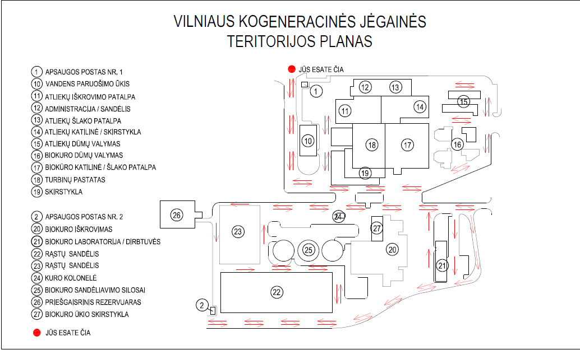

2 priedas. Mechanizmų, įrangos, įrankių perdavimo forma
Krovinių pristatymo ir krovos standartas

(pareigos, parašas)

MECHANIZMŲ, ĮRANGOS, ĮRANKIŲ PERDAVIMO-PRIĖMIMO
A K T A S
20___m. ________________________d.

UAB Vilniaus kogeneracinė jėgainė (toliau – Bendrovė) atstovaujama ____________________
_____________________________________________________________________________
(pareigos) (vardas, pavardė)
ir ___________________________________________________________ (toliau – Tiekėjas),
(Tiekėjo įmonės pavadinimas)
atstovaujamas_________________________________________________________________
(pareigos) (vardas, pavardė)
pasirašėme šį Mechanizmų, įrangos, įrankių perdavimo-priėmimo aktą (toliau – Aktas), kurį pasirašydamas Tiekėjas patvirtina, kad jam buvo perduota ir jis priėmė toliau nurodytus įrenginius, įrankius ar mechanizmus, su tikslu juos naudoti atliekant darbus:
Eil.  Nr. | Įrenginio pavadinimas | Įrenginio būklė

Objektas ir jame atliekami darbai:

Darbų pradžia ____________________________Darbų pabaiga_________________________
(data ir laikas) (data ir laikas)
Tiekėjas įsipareigoja:
- šiame Akte nurodytus įrenginius, įrankius ar mechanizmus naudoti pagal paskirtį, išsaugoti tvarkingos, perdavimo metu užfiksuotos būklės;
- atlyginti Bendrovei jos nurodytą žalą, patirtą dėl sugadinto ar prarasto Bendrovei priklausančio įrenginio, įrankio ar mechanizmo.

Tiekėjo atstovas _______________________ ____________ ____________________
(įmonės pavadinimas, pareigos) (parašas) (vardas, pavardė)
Bendrovės atstovas ______________________ ____________ ____________________
(įmonės pavadinimas, pareigas) (parašas) (vardas, pavardė)
3 priedas. Atliekų kuro pristatymo schema
Krovinių pristatymo ir krovos standartas

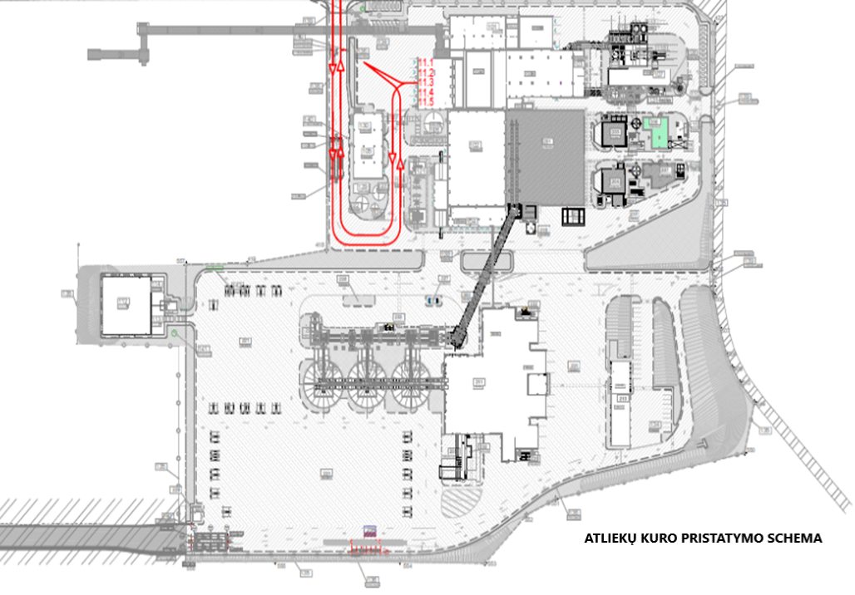
4 priedas. Kalkių ir aktyvuotos anglies pristatymo schema
Krovinių pristatymo ir krovos standartas

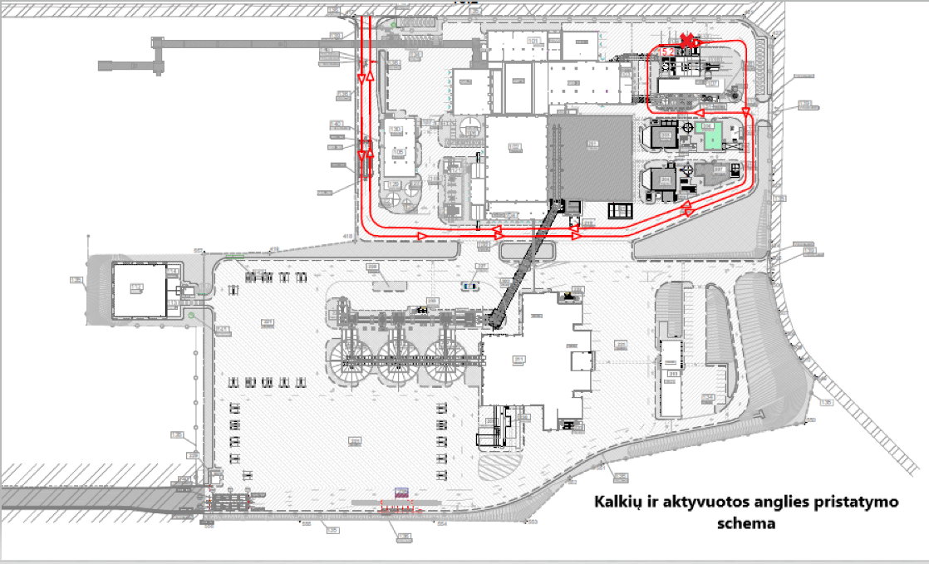

5 priedas. Natrio hidroksido pristatymo schema (Biokuro jėgainė, talpa 30 m³)
Krovinių pristatymo ir krovos standartas

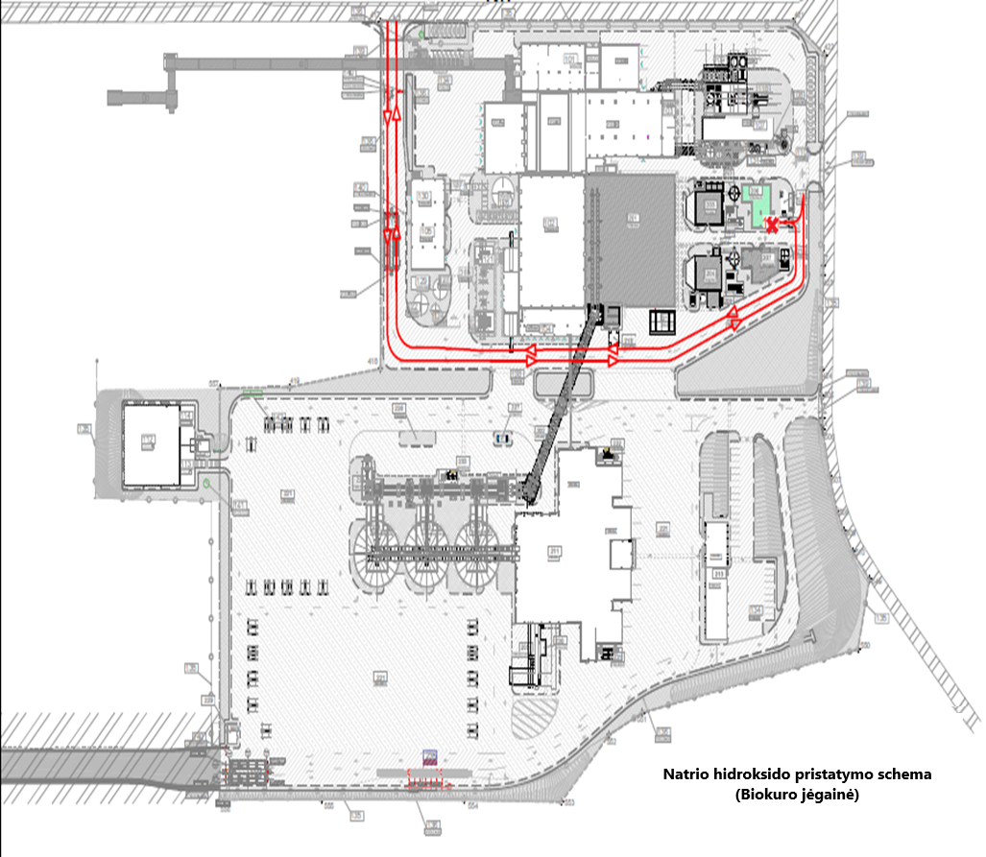

6 priedas. Natrio hidroksido pristatymo schema (Atliekų jėgainė, talpa 10 m³)
Krovinių pristatymo ir krovos standartas

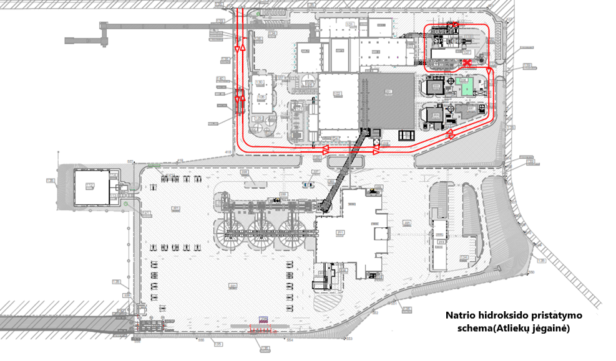

7 priedas. Amoniakinio vandens pristatymo schema
Krovinių pristatymo ir krovos standartas

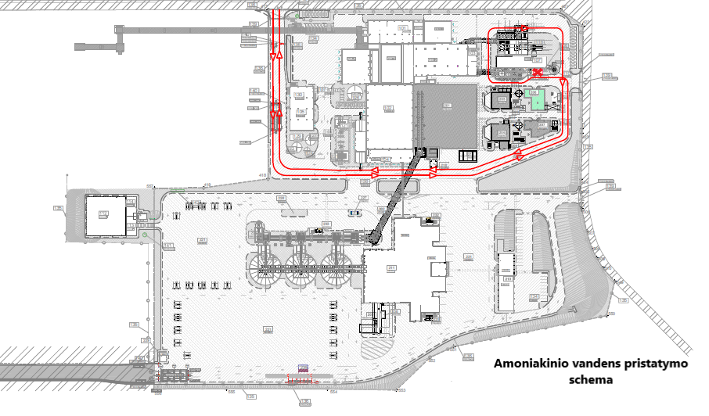

8 priedas. Kvarcinio smėlio pristatymo schema
Krovinių pristatymo ir krovos standartas
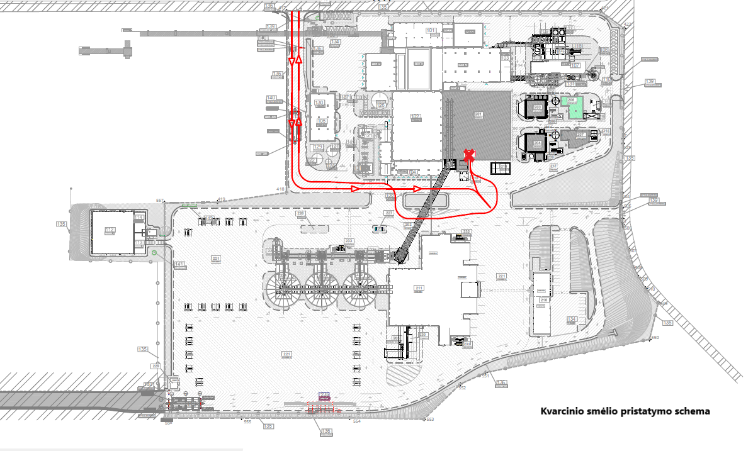

9 priedas. Šlako išvežimo schema (Atliekų jėgainė)
Krovinių pristatymo ir krovos standartas

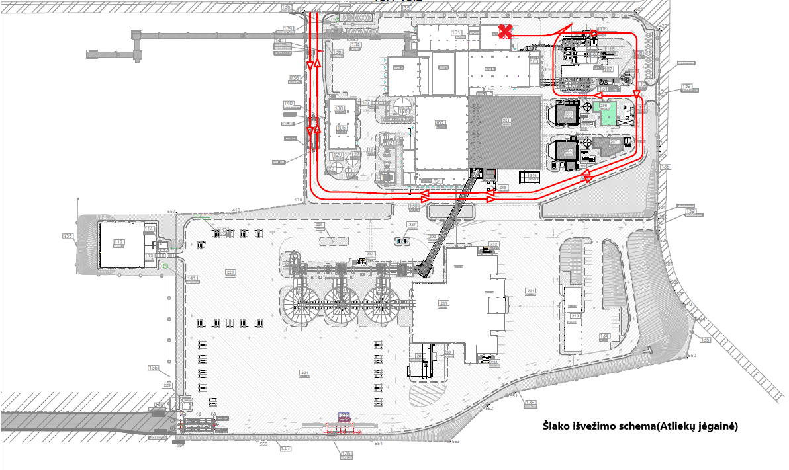
10 priedas. Lakiųjų pelenų išvežimo schema (Atliekų jėgainė)
Krovinių pristatymo ir krovos standartas

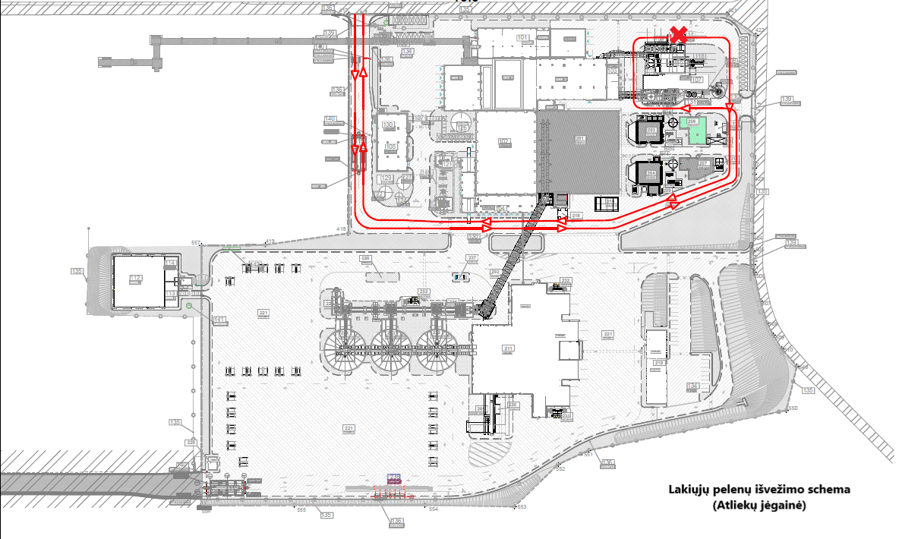

11 priedas. Lakiųjų pelenų išvežimo schema (Biokuro jėgainė)
Krovinių pristatymo ir krovos standartas

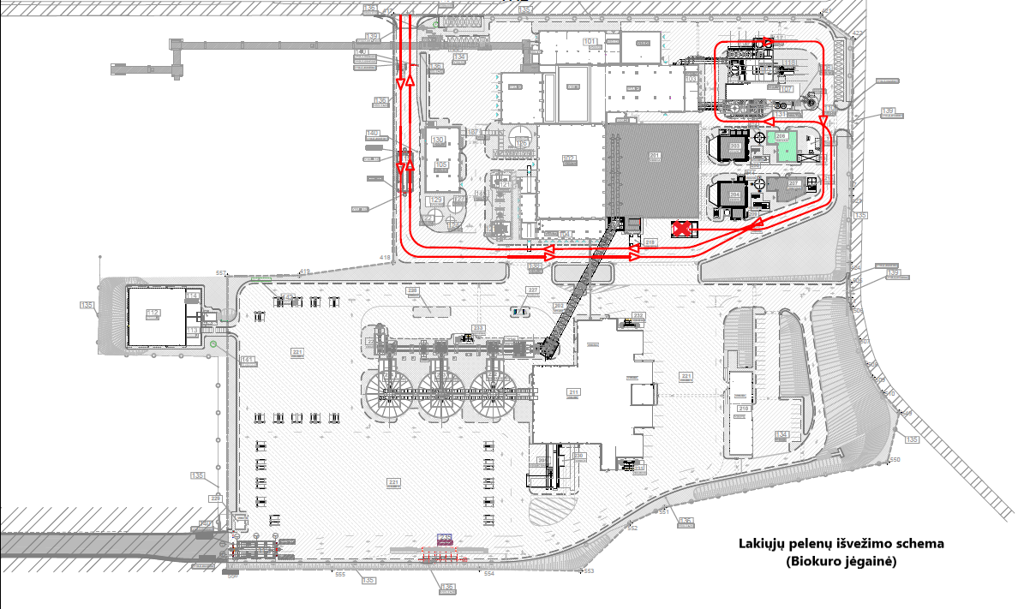

12 priedas. Dugno pelenų išvežimo schema (Biokuro jėgainė)
Krovinių pristatymo ir krovos standartas

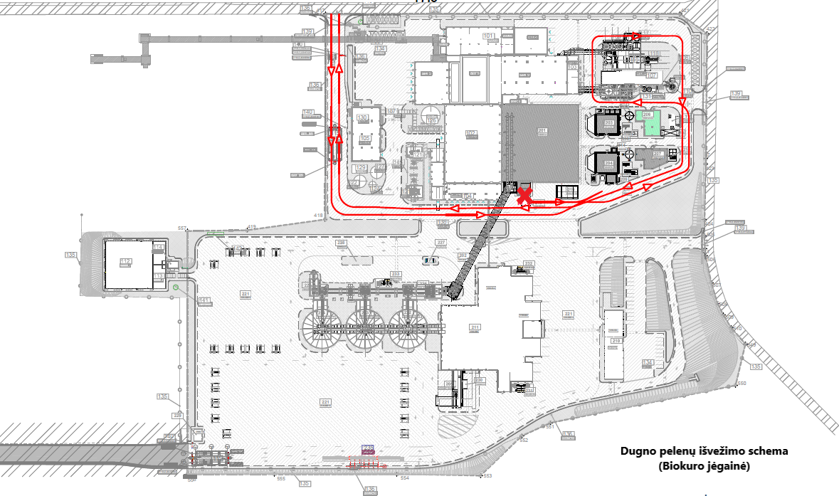

13 priedas. Atsargų pristatymo į sandėlį schema
Krovinių pristatymo ir krovos standartas

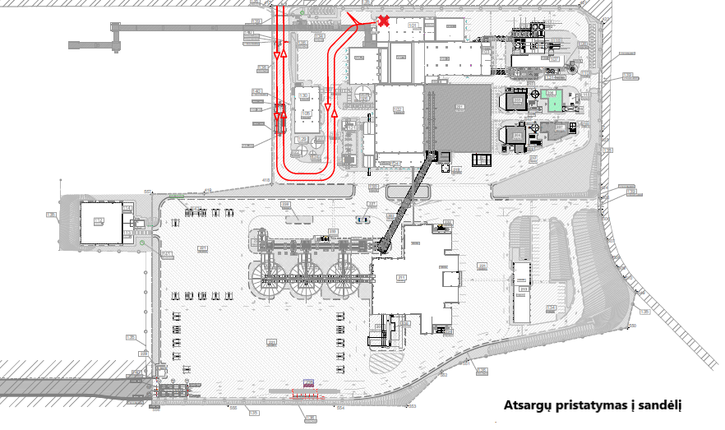

14 priedas. Biokuro pristatymo schema
Krovinių pristatymo ir krovos standartas

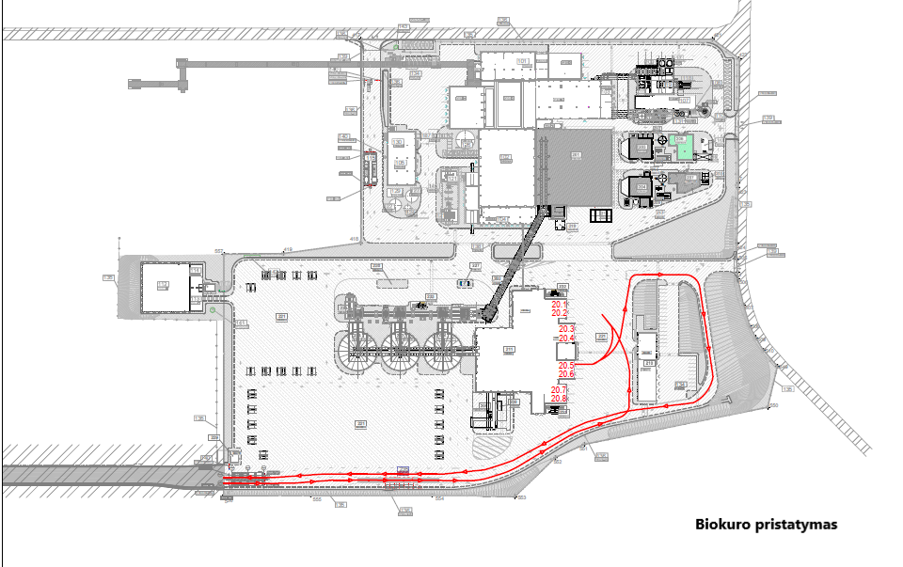
15 priedas. Rąstų pristatymo schema
Krovinių pristatymo ir krovos standartas

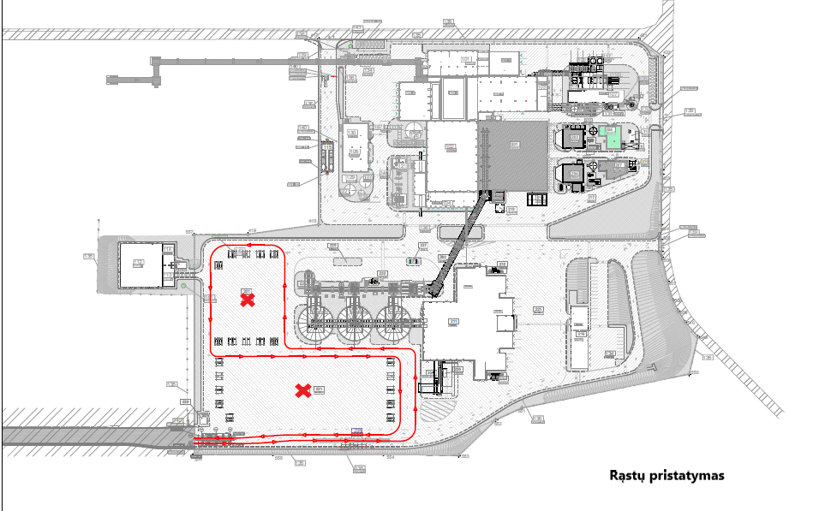

16 priedas. Dyzelinio kuro pristatymo schema
Krovinių pristatymo ir krovos standartas

